|  |  |
| --- | --- |
| PHÒNG GD & ĐT ………………. | **Chữ kí GT1:** ........................... |
| **TRƯỜNG TIỂU HỌC**……………. | **Chữ kí GT2:** ........................... |

**ĐỀ KIỂM TRA HỌC KÌ II**

**TIN HỌC 4 – CHÂN TRỜI SÁNG TẠO**

**NĂM HỌC: 2023 - 2024**

**Thời gian làm bài: 40 phút** *(Không kể thời gian phát đề)*

|  |  |
| --- | --- |
| **Họ và tên:** …………………………………… **Lớp**:………………..  **Số báo danh:** …………………………….……**Phòng KT**:………….. | **Mã phách** |

✂

|  |  |  |  |  |
| --- | --- | --- | --- | --- |
| **Điểm bằng số** | **Điểm bằng chữ** | **Chữ ký của GK1** | **Chữ ký của GK2** | **Mã phách** |

**A. PHẦN TRẮC NGHIỆM***(7,0 điểm)*

**Câu 1.** *(1,0 điểm)* (M1) Khoanh vào câu trả lời đúng nhất.

*Biểu tượng nào là biểu tượng của phần mềm Scratch?*

|  |  |  |  |
| --- | --- | --- | --- |
| A. | B. | C. | D. undefined |

**Câu 2.** *(1,0 điểm)* (M2) Khoanh vào câu trả lời đúng nhất.

*Khi luyện tập gõ bàn phím bằng phần mềm RapidTyping, để gõ chữ hoa em nhấn giữ phím nào và gõ phím chữ?*

|  |  |  |  |
| --- | --- | --- | --- |
| A. Ctrl. | B. Alt. | C. Shift. | D. Enter. |

**Câu 3.** *(1,0 điểm)* (M2) Khoanh vào câu trả lời đúng nhất.

*Em hãy sắp xếp các lệnh dưới đây theo đúng thứ tự để tạo thành chương trình Scratch mô tả động tác đầu cổ phối hợp chân kiễng gót.*













A. 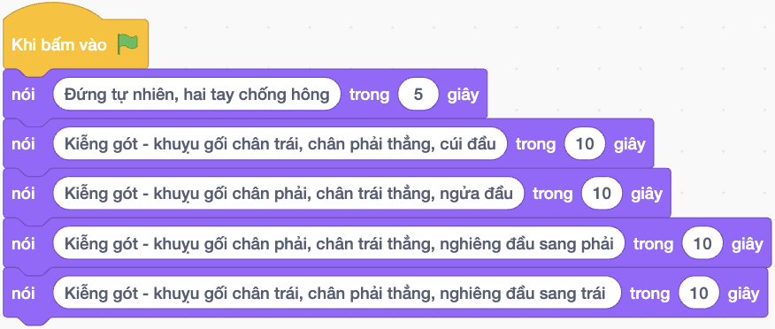

B. 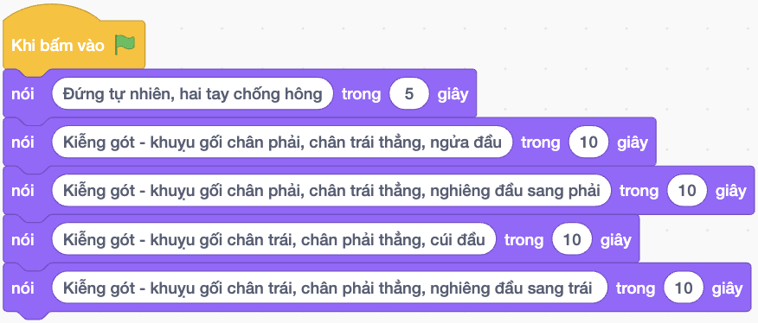

C. 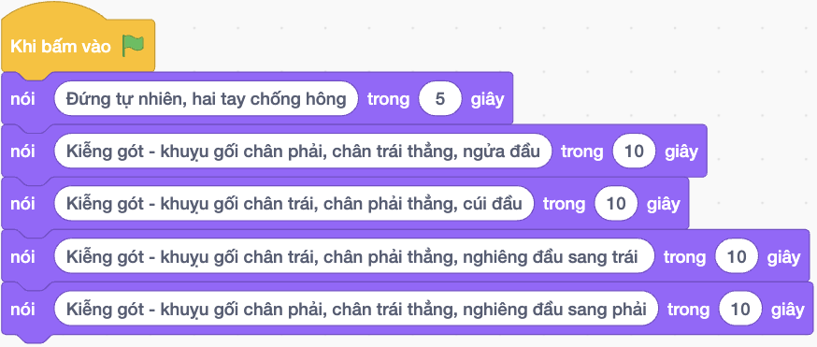

D. 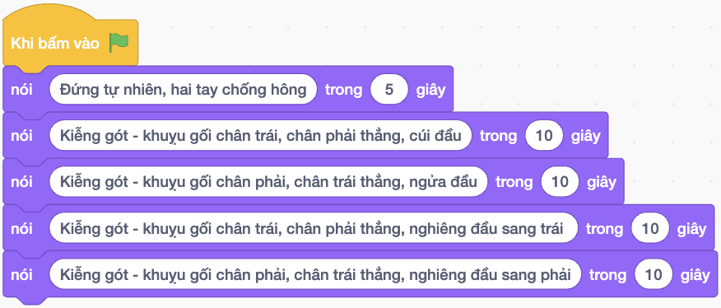

**Câu 4.** *(1,0 điểm)* (M2) Khoanh vào câu trả lời đúng nhất.

Phát biểu nào sau đây **sai**?

A. Chuyển từ trang chiếu này sang trang chiếu khác thông qua một chuyển động gọi là hiệu ứng chuyển trang.

B. Đối với một trang chiếu, tại mỗi thời điểm, có thể sử dụng nhiều hiệu ứng chuyển trang.

C. Chọn thẻ Transitions để tạo hiệu ứng chuyển trang.

D. Khi trình chiếu, hiệu ứng chuyển trang giúp cho bài trình bày sinh động, ấn tượng và hấp dẫn hơn.

**Câu 5.** *(1,0 điểm)* (M1) Khoanh vào câu trả lời đúng nhất.

*Khi chỉ có một tệp trình chiếu đang mở, em có thể thoát khỏi phần mềm trình chiếu bằng cách gõ tổ hợp phím:*

A. Alt + F5.

B. Alt + F2.

C. Alt + F4.

D. Alt + F1.

**Câu 6.** *(1,0 điểm)* (M2) Khoanh vào câu trả lời đúng nhất.

*Nút lệnh  trong thẻ* ***Home*** *có chức năng gì?*

A. Định dạng màu chữ của văn bản trên trang chiếu.

B. Định dạng cỡ chữ của văn bản trên trang chiếu.

C. Định dạng chữ đậm cho văn bản trên trang chiếu.

D. Định dạng chữ nghiêng cho văn bản trên trang chiếu.

**Câu 7.** *(1,0 điểm)* (M1) Khoanh vào câu trả lời đúng nhất.

*Ý nghĩa của lệnh*  *là:*

A. Tiến thẳng về phía trước 45 bước.

B. Xoay phải 45o.

C. Xoay trái 45o.

D. Xoay phải 45 vòng.

**B. PHẦN TỰ LUẬN** *(3,0 điểm)*

**Câu 1.** *(1,0 điểm)* (M1) Em hãy nêu các cách kích hoạt phần mềm PowerPoint.

**Câu 2.** *(1,0 điểm)* (M3)Em hãy nêu các bước tạo hiệu ứng chuyển trang cho bài trình chiếu.

**Câu 3.** *(1,0 điểm)* (M3) Em hãy nêu các bước lưu chương trình Scratch vào máy tính.

**BÀI LÀM**

…………………………………………………………………………………………….

…………………………………………………………………………………………….

…………………………………………………………………………………………….

…………………………………………………………………………………………….

…………………………………………………………………………………………….

…………………………………………………………………………………………….

…………………………………………………………………………………………….

…………………………………………………………………………………………….

…………………………………………………………………………………………….

…………………………………………………………………………………………….

…………………………………………………………………………………………….

…………………………………………………………………………………………….

…………………………………………………………………………………………….

…………………………………………………………………………………………….

…………………………………………………………………………………………….

…………………………………………………………………………………………….

…………………………………………………………………………………………….

…………………………………………………………………………………………….

…………………………………………………………………………………………….

…………………………………………………………………………………………….

…………………………………………………………………………………………….

|  |
| --- |
|  |

✄

**BÀI LÀM:**

…………………………………………………………………………………………….

…………………………………………………………………………………………….

…………………………………………………………………………………………….

…………………………………………………………………………………………….

…………………………………………………………………………………………….

…………………………………………………………………………………………….

…………………………………………………………………………………………….

…………………………………………………………………………………………….

…………………………………………………………………………………………….

…………………………………………………………………………………………….

…………………………………………………………………………………………….

…………………………………………………………………………………………….

…………………………………………………………………………………………….

…………………………………………………………………………………………….

…………………………………………………………………………………………….

…………………………………………………………………………………………….

…………………………………………………………………………………………….

…………………………………………………………………………………………….

…………………………………………………………………………………………….

…………………………………………………………………………………………….

…………………………………………………………………………………………….

…………………………………………………………………………………………….

…………………………………………………………………………………………….

…………………………………………………………………………………………….

**TRƯỜNG TIỂU HỌC** ........

**HƯỚNG DẪN CHẤM KIỂM TRA HỌC KÌ II (2023 – 2024)**

**MÔN: TIN HỌC 4 – CHÂN TRỜI SÁNG TẠO**

**A. PHẦN TRẮC NGHIỆM: (7,0 điểm)**

*Mỗi câu trả lời đúng được 1,0 điểm.*

|  |  |  |  |  |  |  |
| --- | --- | --- | --- | --- | --- | --- |
| **1** | **2** | **3** | **4** | **5** | **6** | **7** |
| A | C | D | B | C | D | B |

**B. PHẦN TỰ LUẬN:** **(3,0 điểm)**

|  |  |  |
| --- | --- | --- |
| **Câu** | **Nội dung đáp án** | **Biểu điểm** |
| **Câu 1**  **(1,0 điểm)** | Có thể kích hoạt phần mềm PowerPoint bằng một trong ba cách:  - Cách 1: Nháy đúp chuột vào biểu tượng PowerPoint trên màn hình nền.  - Cách 2: Nháy chuột vào biểu tượng PowerPoint trên thanh tác vụ.  - Cách 3: Gõ PowerPoint vào hộp tìm kiếm trên thanh tác vụ, sau đó nháy chuột vào biểu tượng PowerPoint trong danh sách kết quả tìm kiếm. | **0,25**  **0,25**  **0,5** |
| **Câu 2**  **(1,0 điểm)** | - Bước 1: Chọn trang chiếu.  - Bước 2: Chọn thẻ Transitions.  - Bước 3: Chọn hiệu ứng để áp dụng cho trang chiếu đang chọn. | **0,25**  **0,5**  **0,25** |
| **Câu 3**  **(1,0 điểm)** | - Bước 1: Chọn thẻ Tập tin, chọn Lưu về máy.  - Bước 2: Mở thư mục sẽ chứa tệp chương trình.  - Bước 3: Gõ tên tệp vào ô File name.  - Bước 4: Nháy chuột vào nút lệnh Save. | **0,25**  **0,25**  **0,25**  **0,25** |

**TRƯỜNG TIỂU HỌC** .........

**MA TRẬN ĐỀ KIỂM TRA HỌC KÌ II (2023 – 2024)**

**MÔN: TIN HỌC 4 – CHÂN TRỜI SÁNG TẠO**

|  |  |  |  |  |  |  |  |  |  |
| --- | --- | --- | --- | --- | --- | --- | --- | --- | --- |
| **CHỦ ĐỀ/ Bài học** | **MỨC ĐỘ** | | | | | | **Tổng số câu** | | **Điểm số** |
| **Mức 1**  **Nhận biết** | | **Mức 2**  **Kết nối** | | **Mức 3**  **Vận dụng** | |
| **TN** | **TL** | **TN** | **TL** | **TN** | **TL** | **TN** | **TL** |
| **ỨNG DỤNG TIN HỌC** | | | | | | | | | |
| **Bài 9. Bài trình chiếu của em** | 1 | 1 |  |  |  |  | **1** | **1** | **2,0** |
| **Bài 10. Định dạng, tạo hiệu ứng cho trang chiếu** |  |  | 2 |  |  | 1 | **2** | **1** | **3,0** |
| **Bài 11A. Xem video về lịch sử, văn hoá** |  |  |  |  |  |  |  |  |  |
| **Bài 11B. Thực hành luyện tập gõ bàn phím** |  |  | 1 |  |  |  | **1** |  | **1,0** |
| **GIẢI QUYẾT VẤN ĐỀ VỚI SỰ TRỢ GIÚP CỦA MÁY TÍNH** | | | | | | | | | |
| **Bài 12. Làm quen với Scratch** | 1 |  |  |  |  |  | **1** |  | **1,0** |
| **Bài 13. Tạo chương trình máy tính để kể chuyện** |  |  | 1 |  |  | 1 | **1** | **1** | **2,0** |
| **Bài 14. Điều khiển nhân vật chuyển động trên máy tính** | 1 |  |  |  |  |  | **1** |  | **1,0** |
| **Tổng số câu TN/TL** | **3** | **1** | **4** | **0** | **0** | **2** | **7** | **3** | **10,0** |
| **Điểm số** | **3,0** | **1,0** | **4,0** | **0** | **0** | **2,0** | **7,0** | **3,0** | **10,0** |
| **Tổng số điểm** | **4,0 điểm**  **40%** | | **4,0 điểm**  **40%** | | **2,0 điểm**  **20%** | | **10,0 điểm**  **100%** | | **10,0 điểm**  **100%** |

**TRƯỜNG TIỂU HỌC** .........

**BẢN ĐẶC TẢ KĨ THUẬT ĐỀ KIỂM TRA HỌC KÌ II (2023 – 2024)**

**MÔN: TIN HỌC 4 – CHÂN TRỜI SÁNG TẠO**

|  |  |  |  |  |  |  |
| --- | --- | --- | --- | --- | --- | --- |
| **Nội dung** | **Mức độ** | **Yêu cầu cần đạt** | **Số câu TL/**  **Số câu hỏi TN** | | **Câu hỏi** | |
| **TN**  **(số câu)** | **TL**  **(số câu)** | **TN** | **TL** |
| **7** | **3** |  |  |
| **ỨNG DỤNG TIN HỌC** | | | | | | |
| **Bài 9. Bài trình chiếu của em** | **Nhận biết** | - Thực hiện được thành thạo việc kích hoạt và thoát khỏi phần mềm trình chiếu. | 1 | 1 | C5 | C1 |
| **Vận dụng** | - Tạo được tệp trình chiếu đơn giản (khoảng 4 trang) có chữ hoa, chữ thường, hình ảnh minh hoạ và dấu đầu dòng.  - Lưu được tệp trình chiếu vào đúng thư mục theo yêu cầu. |  |  |  |  |
| **Bài 10. Định dạng, tạo hiệu ứng cho trang chiếu** | **Kết nối** | - Nêu được chức năng của một số lệnh định dạng, tạo hiệu ứng cho trang chiếu. | 2 |  | C4  C6 |  |
| **Vận dụng** | - Định dạng được kiểu chữ, màu chữ, cỡ chữ cho văn bản trên trang chiếu.  - Sử dụng được một vài hiệu ứng chuyển trang đơn giản. |  | 1 |  | C2 |
| **Bài 11A. Xem video về lịch sử, văn hoá** | **Kết nối** | - Nêu được ví dụ minh hoạ việc sử dụng phần mềm máy tính hoặc video giúp biết thêm những thông tin sinh động về lịch sử, văn hoá.  - Kể lại được điều quan sát và biết thêm sau khi xem video. |  |  |  |  |
| **Bài 11B. Thực hành luyện tập gõ bàn phím** | **Nhận biết** | - Nhận thấy được phần mềm có thể giúp luyện tập gõ bàn phím đúng cách. |  |  |  |  |
| **Kết nối** | - Thực hiện được theo hướng dẫn của phần mềm để luyện tập gõ các số, sử dụng phím Shift để gõ chữ hoa, kí tự trên của phím có hai kí tự. | 1 |  | C2 |  |
| **Vận dụng** | - Sử dụng được hệ thống bảng chọn để chọn bài luyện tập. |  |  |  |  |
| **GIẢI QUYẾT VẤN ĐỀ VỚI SỰ TRỢ GIÚP CỦA MÁY TÍNH** | | | | | | |
| **Bài 12. Làm quen với Scratch** | **Nhận biết** | - Nhận biết được biểu tượng và kích hoạt được phần mềm Scratch.  - Nhận ra được chương trình máy tính qua các trò chơi. | 1 |  | C1 |  |
| **Kết nối** | - Mở và chơi được trò chơi trong Scratch. |  |  |  |  |
| **Bài 13. Tạo chương trình máy tính để kể chuyện** | **Kết nối** | - Nêu được ví dụ cụ thể về sử dụng chương trình máy tính để diễn tả ý tưởng, câu chuyện theo từng bước. | 1 |  | C3 |  |
| **Vận dụng** | - Tạo được chương trình đơn giản để kể câu chuyện hay diễn tả các việc thực hiện theo từng bước.  - Lưu được chương trình vào máy tính. |  | 1 |  | C3 |
| **Bài 14. Điều khiển nhân vật chuyển động trên máy tính** | **Nhận biết** | - Nhận biết ý nghĩa các câu lệnh điều khiển nhân vật chuyển động trên sân khấu. | 1 |  | C7 |  |
| **Vận dụng** | - Tạo được chương trình đơn giản điều khiển một nhân vật chuyển động trên sân khấu. |  |  |  |  |